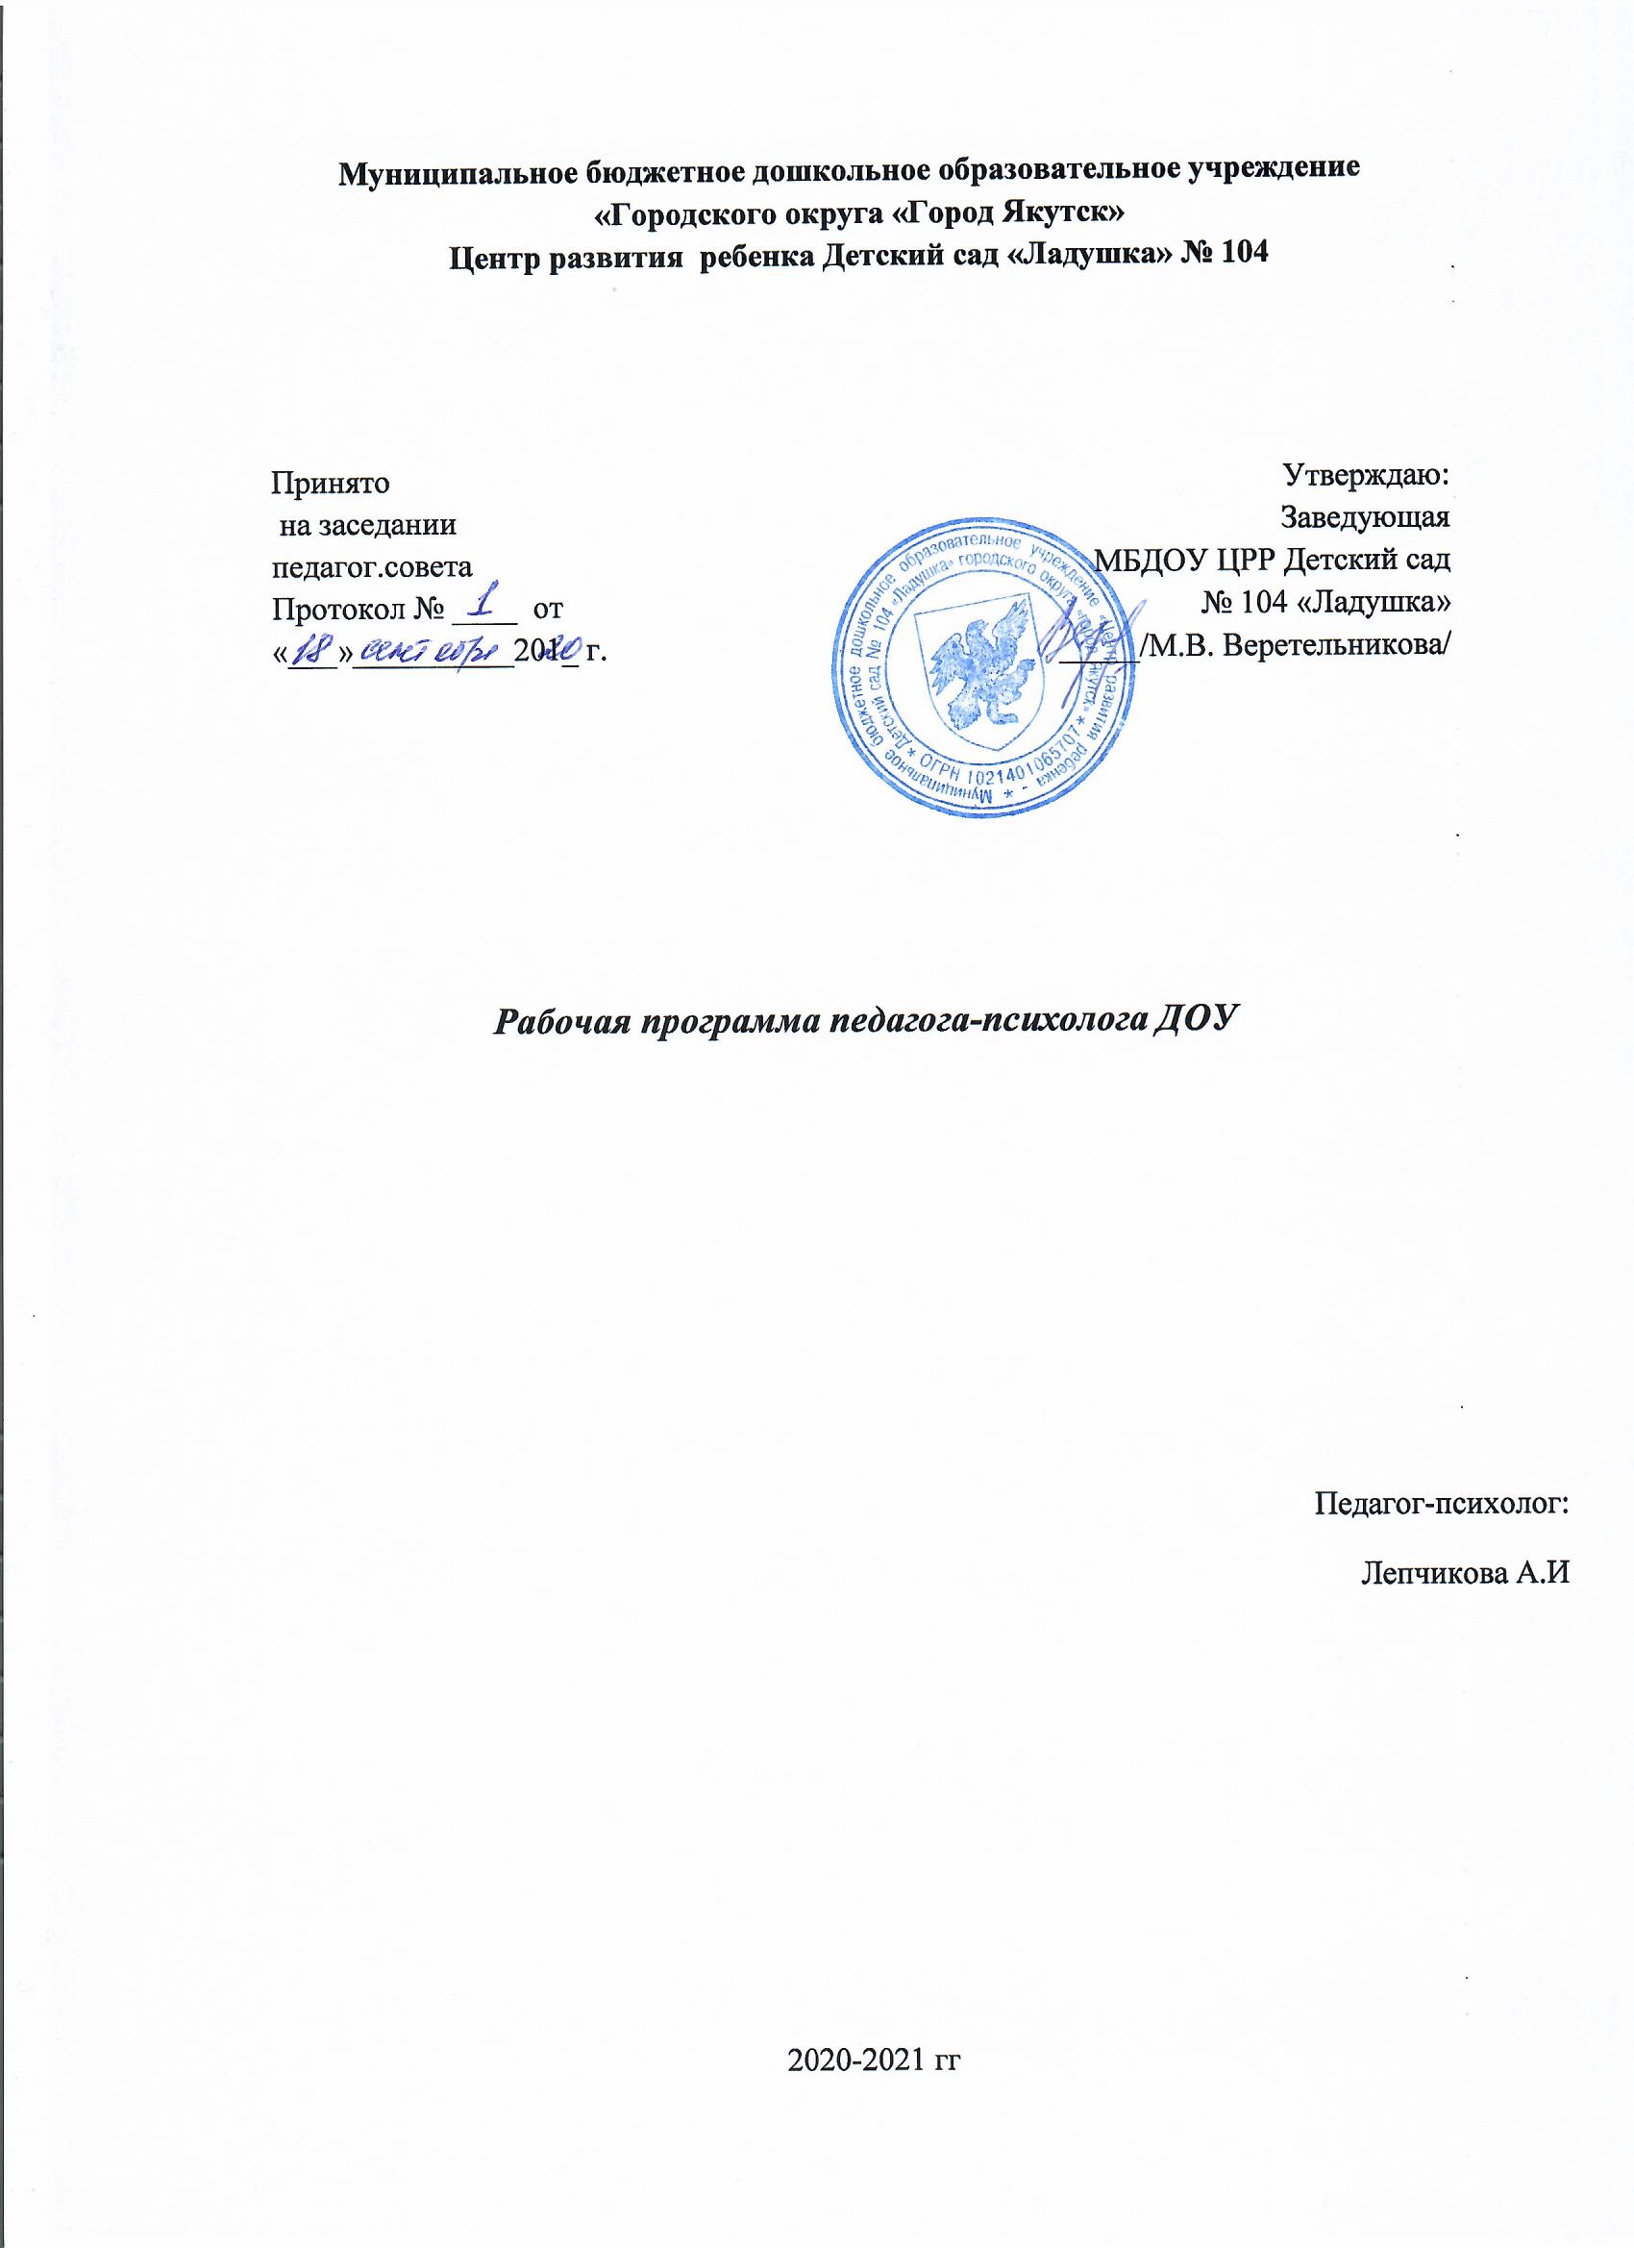

Аннотация рабочей программы
Программа разработана на основе:
Программа воспитания и обучения детей дошкольного возраста
«Коррекция и развитие эмоциональной сферы детей 6-7 лет» Д.Г.Кайль 2016
«Удивляюсь, злюсь, боюсь, хвастаюсь и радуюсь» С.В.Крюкова, Н.П.Слободяник 2006
«Игротерапия общения» М.А. Панфилова Москва 2000
«Дорогою добра» концепция и программа социально-коммуникативного развития и социального воспитания дошкольников Л.В.Коломийченко 2015
«Психогимнастика в детском саду» Е.А.Алябьева 2005
«Социальная адаптация малышей в ДОУ» Н.В.Иванова 2011
Подготовка детей к школе. М.Н Ильина 2008

1.Цель :
- создание условия для обеспечения полноценного психического и личностного развития детей дошкольного возраста в процессе их воспитания, образования и социализации на базе дошкольного образовательного учреждения.
- содействие администрации и педагогическим коллективам в создании социальной ситуации развития, соответствующей индивидуальности детей и обеспечивающей психологические условия для охраны психологического и психического здоровья детей, их родителей, педагогических работников и других участников образовательного процесса.
2. Задачи:
- содействие личностному и интеллектуальному развитию детей в процессе освоения программы дошкольного образования,
- формирование у детей способности к контролю и самоорганизации;
- содействие педагогическому коллективу в гармонизации социально-психологического климата в образовательном учреждении;
- профилактика и преодоление отклонений в социальном и психологическом здоровье, а также в развитии детей.
В 2020-2021 г. 8 групп:2 подготовительные группы (из них 1 логопедическая), 3 старшие группы (из них 1 логопедическая), 2 средние группы и 1 группа кратковременного пребывания.
По результатам анализа социальной карты дошкольного учреждения: девочек 44%, мальчиков 57%; национальный состав: русские 29%,якуты 63%,другие (бурят, эвены, эвенки, украинцы…) 8%; дети инвалиды 6 детей; семейное положение: полная семья 88%, неполная 12%; семья с 1 ребенком 32%, семья с 2 детьми 49%, многодетные семьи 19%; образование родителей: высшее 74%,среднее специальное и среднее 14%. Занятость трудовой деятельности: один работающий в семье 24%, двое работающих 70%. Количество семей пользующихся льготами по оплате за содержание детей в ДОУ: 22%.
Дети, имеющие статус ребенок- инвалид 6 человек:
4 ребенка из подготовительных групп ( «Сказка» -2); 2 ребенка из старшей группы («Звездочка», «Солнышко»);
-основной объединяющий диагноз у 3х детей: ЗПРР,РЭП,ОНР3 уровень, стертая дизартрия, шипящий парасигматизм, параротацизм, ламбдацизм.
состояние после операции на сердце; ЗРР; СДВГ

Психологическое сопровождение детей с ограниченными возможностями здоровья (ОВЗ) в МБДОУ ЦРР д/с №104 «Ладушка» осуществляется в рамках групп компенсирующей направленности для детей с тяжелыми нарушениями речи (ТНР). В работе психолога-педагога с детьми с ОВЗ учитывается связь нарушения речи с основным диагнозом, определяющим как правило, наличие и степень ТНР.
Среди воспитанников МБДОУ ЦРР д/с № 104 с ограниченными возможностями здоровья – дети со следующими диагнозами:
- тяжелые нарушения речи (ТНР)
– задержка психического развития (ЗПР);
– задержка речевого развития (ЗРР);
– резидуальная энцефалопатия (РЭП);
– резидуально-органическое поражение центральной нервной системы (РОП ЦНС).
5. Планируемый результат.
-психофизически здоровый ребенок – дошкольник, достигший адаптации и социализации;
- обладающий адекватной самооценкой;
-имеющий сформированную познавательную мотивацию, творчески мыслящий;
- владеющий некоторым арсеналом способов саморегуляции;
-социально компетентный, готовый жить в меняющемся социуме и характеризирующийся определенной самостоятельностью.
Иными словами, это социально – мобильная гармонично развитая личность, способная к самоопределению и саморазвитию.

